Abfragen in ACCESS

Mit gut gebauten Abfragen kann aus einer Fülle von Datensätzen eine gezielte Auswahl herausgefiltert und angezeigt werden.

Vorgang:
Abfrage in Entwurfansicht
Mit diesem Schalter aus der Menüleiste kann man nun die Tabelle einfügen, aus welcher man Daten filtern bzw. abfragen will.

Die gewünschten Tabellenspalten kann man nun einfach nach unten ziehen.

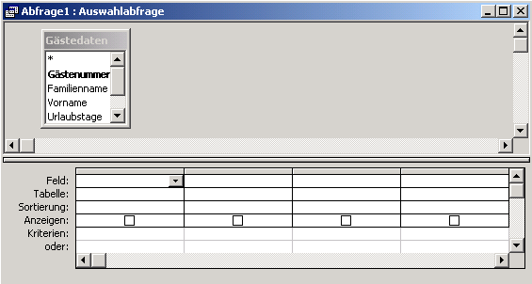

Von großer Bedeutung ist die Eingabe in der Kriterienzeile.

Beispiele einer Eingabe in Kriterienzeile:
"Montag" diese Abfrage zeigt alle Datensätze an, die nur diese Zeichenfolge haben.
"Mo*" diese Abfrage zeigt alle Datensätze an, die mit dieser Zeichenfolge beginnen.
>6 diese Abfrage zeigt alle Datensätze an, deren Wert größer als 6 ist.
<6 diese Abfrage zeigt alle Datensätze an, deren Wert kleiner als 6 ist.

Diese Befehle sind auch in der „oder“ Zeile für kombinierte Abfragen zu verwenden.

Der Und Operator für eine Tabellenspalte
Gleich"Der*"Und Gleich"*mach*"
Mit diesem Syntax würden aus der besagten Tabelle jene Datensätze gezeigt werden, die mit „Der“ beginnen und in der Mitte des Wortes irgendwo die Zeichenfolge „mach“ haben.

Der Und Operator für zwei Tabellenspalten
In Spalte A: Gleich "H*"
In Spalte B: "Gut"
Mit diesem Syntax würden aus der besagten Tabelle jene Datensätze gezeigt werden, die in Spalte A mit „H“ beginnen und in Spalte B mit „Gut“ übereinstimmen.

